AVGUST 2025
Bohinjska hiša,
Mencingerjeva ulica 4, Bohinjska Bistrica
Brezplačne poletne počitniške aktivnosti v Bohinjski hiši so primarno namenjene osnovnošolcem iz Bohinja. Financira jih Občina Bohinj v okviru programa Bohinjske hiše. Število udeležencev na delavnicah je omejeno. Za zagotovitev prostega mesta in pripravo materiala za izvedbo posameznih aktivnosti je potrebna obvezna prijava. Svojega otroka lahko prijavite na več delavnic. Za sklop večdnevnih delavnic priporočamo udeležbo vse dni. Prijave zbiramo do zapolnitve prostih mest.
PRIJAVE na posamezne počitniške aktivnosti posredujete na e-naslov: bohinjska.hisa@obcina.bohinj.si ali 051 672 281.

Počitniške aktivnosti v avgustu:
ZVOČNA PRAVLJICA / popotovanje z zvokom
Petek, 1. 8. 2025, ob 10.00
Izvajalka: Mina Kunstelj, dipl. socialna pedagoginja
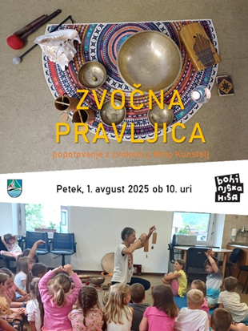
Občutenje zvoka je ena prvih življenjskih izkušenj. Zvok nas lahko poboža in umiri, pomaga sprostiti napetosti in pokaže na topel prostor srca in miru znotraj nas. Na delavnici tako mali kot veliki otroci spoznajo in preizkušajo različne inštrumente, njihov zvok, zven in učinek. Skupaj raziskujemo naš dih in vibracije svojega glasu, skozi zvok in pesem pa spoznavamo elemente narave, ki nas gradijo in od katerih smo odvisni.
Zvočna pravljica je primerna tudi za najmlajše. Otroci stari manj kot 6 let so prisotni ob spremstvu staršev. Prijave zbiramo na naslovu: bohinjska.hisa@obcina.bohinj.si ali po telefonu 051 672 281 (koordinator Bohinjske hiše)

6. TEDEN
Medgeneracijska dvodnevna delavnica IGRIVO USTVARJANJE »KOLAŽ – ASEMBLAŽ«
Torek in sreda, 5. in 6. avgust 2025, od 9.30 do 11.30 v Bohinjski hiši
Izvajalec: Slikarsko društvo Atelje Bled
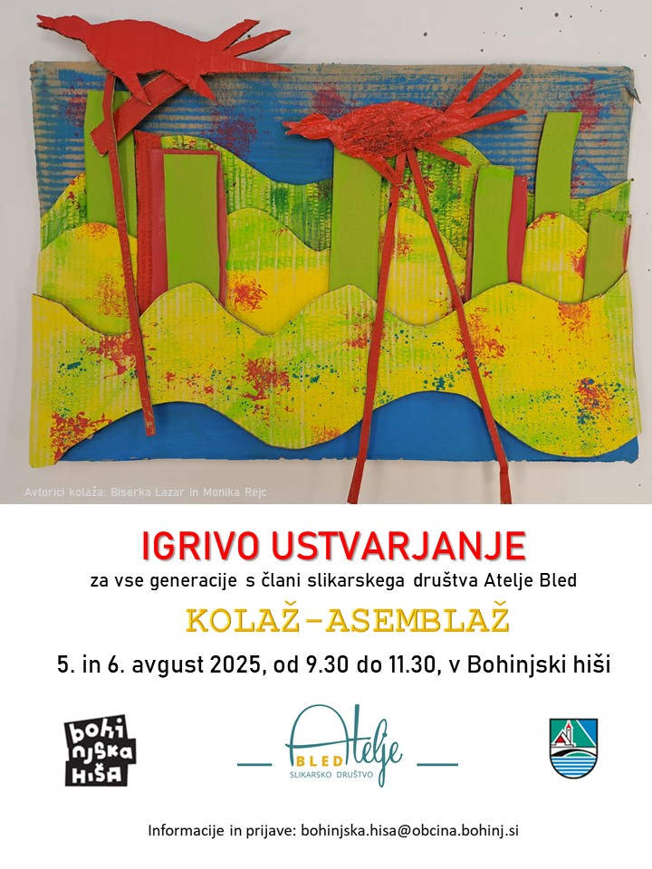
Vabljeni na dvodnevno ustvarjalno delavnico, ki jo pripravlja Slikarsko društvo Atelje Bled. Udeležba je primerna za vse starosti (6+), mlajši otroci so na aktivnosti prisotni s starši/skrbniki. Ljubitelji likovnega ustvarjanja boste na dvodnevni delavnici v Bohinjski hiši ustvarjali z različnimi materiali in tehnikami, snovali zanimive motive in imeli strokovno vodstvo članov slikarskega društva Atelje Bled. Udeležba je brezplačna. Na delavnico se je potrebno predhodno prijaviti. Prijave zbiramo na naslovu: bohinjska.hisa@obcina.bohinj.si ali po telefonu 051 672 281 (koordinator Bohinjske hiše)
IGRE BREZ MEJA
Četrtek, 7. avgust 2025, od 9.30 do 11.30
Izvajalka: Rozika Bobičanec, dipl. org. turizma
Poletne Igre brez meja, ki jih pripravlja Rozi so polne zabave, veselja, otroške razigranosti in ustvarjalnosti, ter zdravega tekmovalnega duha. Pridružite se nepozabnim počitniškim dogodivščin. »Igre brez meja« potekajo na vrtu pred Bohinjsko hišo, v primeru dežja pa v telovadnici. Na družebne igre se je potrebno predhodno prijaviti. Prijave zbiramo na naslovu: bohinjska.hisa@obcina.bohinj.si ali po telefonu 051 672 281 (koordinator Bohinjske hiše)
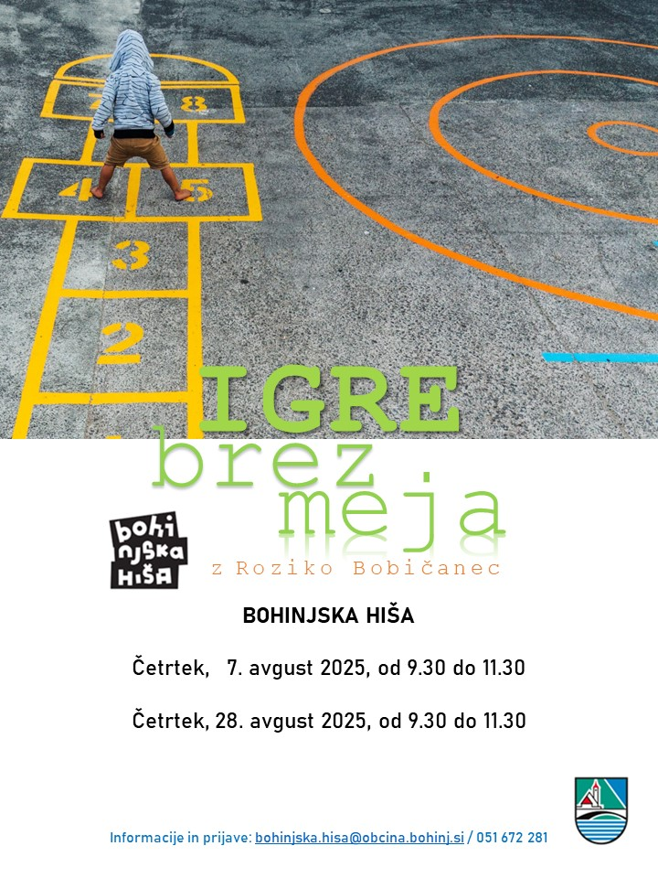

PETKOVA ČAJANKA – druženja za starejše
Petek, 8. avgust 2025, od 10.00 do 12.15 v Bohinjski hiši
Izvajalec: ZVC ZD Bled Bohinj
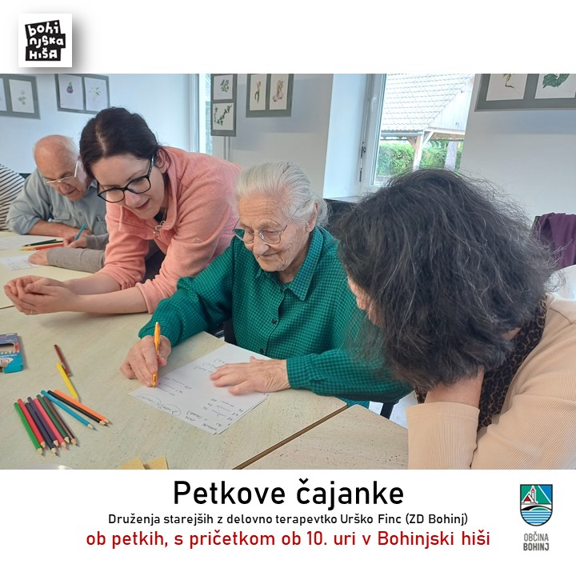
7. TEDEN
Ustvarjalna delavnica: NARIŠI SVOJ STRIP
Od ponedeljka do srede: 11. – 13. avgusta 2025, od 9.30 do 11:30, v Bohinjski hiši
Izvajalka: Mojca Ahčin Rozman iz Ustvarjalne hišice
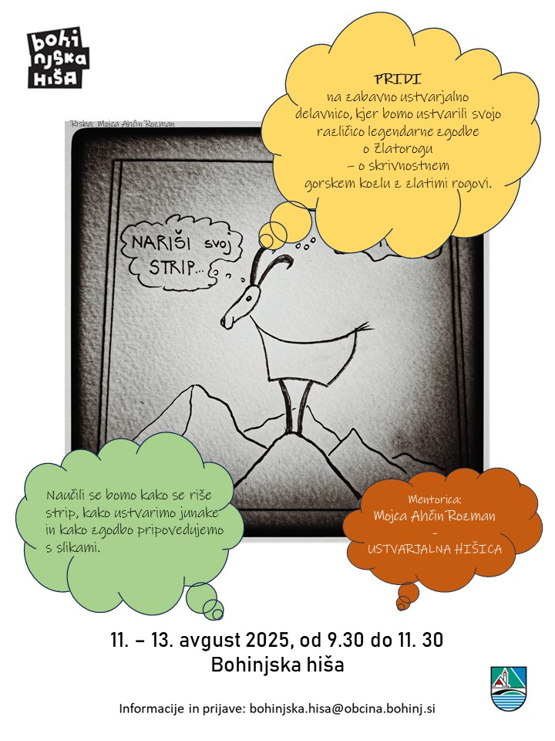
Vabljeni na zabavne ustvarjalne delavnice, kjer boste ustvarili svojo različico legendarne zgodbe o Zlatorogu - skrivnostnem gorskem kozlu z zlatimi rogovi. S svinčnikom, flumastri in veliko domišljije se boste naučili risanja stripa, ustvarili junake in se naučili pripovedovati zgodbo s slikami. Stripovske delavnice bodo potekale tri dni, od ponedeljka do srede, 11. – 13. avgusta 2025 pod mentorstvom Mojce Ahčin Rozman iz Ustvarjalne hišice. Na brezplačno stripovsko delavnico se je potrebno predhodno prijaviti. Prijave zbiramo na naslovu: bohinjska.hisa@obcina.bohinj.si ali po telefonu 051 672 281 (koordinator Bohinjske hiše)

8. TEDEN
Zaradi izvedbe oratorija v Bohinju aktivnosti za otroke v BH niso planirane

PETKOVA ČAJANKA – druženja za starejše
Petek, 22. avgust 2025, od 10.00 do 12.15 v Bohinjski hiši
Izvajalec: ZVC ZD Bled Bohinj
9. TEDEN
Zadnji počitniški teden – delavnice ob občinskem prazniku

Rokodelska delavnica oblikovanja z glino
ponedeljek 25. avgust 2025, med 9.30 in 11.30. uro, v Bohinjski hiši
Izvajalec: lončar Miha Žvan
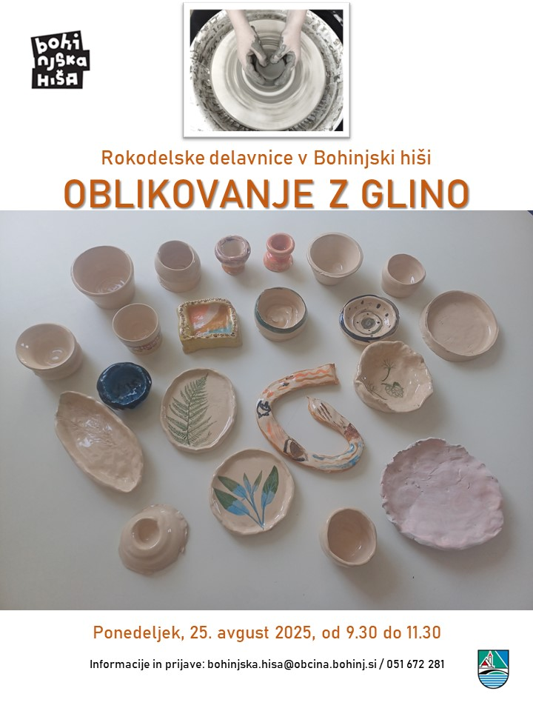
Na rokodelskih delavnicah oblikovanja z glino udeleženci spoznavajo različne tehnike oblikovanja gline, valjanje, pinching, grajenje s pomočjo kačic, sestavljanje ploskev in tudi oblikovanje gline na električnem lončarskem vretenu. Primerne so tako za začetnike kot tiste, ki ste s tem naravnim materialom že srečali in bi svoje znanje oblikovanja z glino radi nadgradili. Udeležba je primerna za otroke od 6. leta starosti dalje in je brezplačna. Število mest je omejeno. Na brezplačne počitniške delavnice se je potrebno predhodno prijaviti. Prijave zbiramo na naslovu: bohinjska.hisa@obcina.bohinj.si ali po telefonu 051 672 281 (koordinator Bohinjske hiše). Lepo povabljeni!

Etnološka delavnica za otroke: TRADICIJA IN USTVARJALNOST ZA SODOBNI ČAS
Torek, 26. avgust 2025, od 9.30 do 11.30 v Bohinjski hiši
Izvajalec: KUD Triglav Srednja vas v Bohinju

Vabljeni na delavnico z KUD Triglav Srednja vas v Bohinju. Spoznali se boste s plesi in plesnimi igrami, s katerimi so se zabavali včasih. Mnoge so v takšni ali drugačni obliki žive še danes. Prijave zbiramo na naslovu: bohinjska.hisa@obcina.bohinj.si ali po telefonu 051 672 281 (koordinator Bohinjske hiše). Lepo povabljeni!
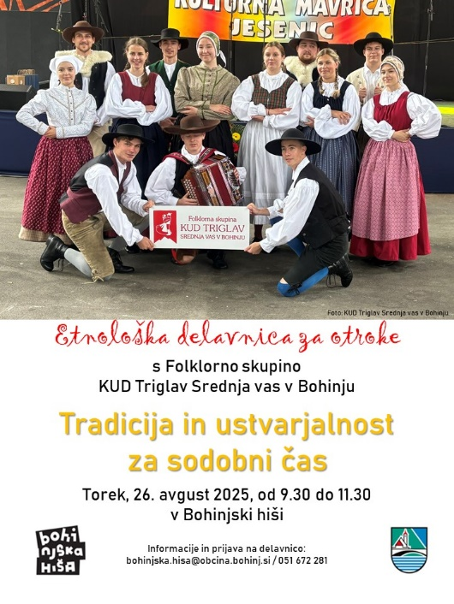
Obisk muzeja: POTOVANJE SKOZI ČAS
sreda, 27. avgust 2025, od 9.30 do 11.30
Pridružite se nam na potovanju skozi dolgo in pestro obdobje zgodovine Bohinja. Bogastvo preteklosti Bohinja je zbrano tudi v muzejskih zbirkah v muzeju Tomaža Godca v Bohinjski Bistrici. Ogledali si bomo različne gospodarske dejavnosti, raziskovali lokalne šege in spoznali mnogo ustvarjalnih Bohinjcev.
Odhod v muzej bo ob 9.40 uri izpred Bohinjske hiše. Prijave zbiramo na naslovu: bohinjska.hisa@obcina.bohinj.si ali po telefonu 051 672 281 (koordinator Bohinjske hiše). Lepo povabljeni, da z nami preživite počitniški dan nekoliko drugače.
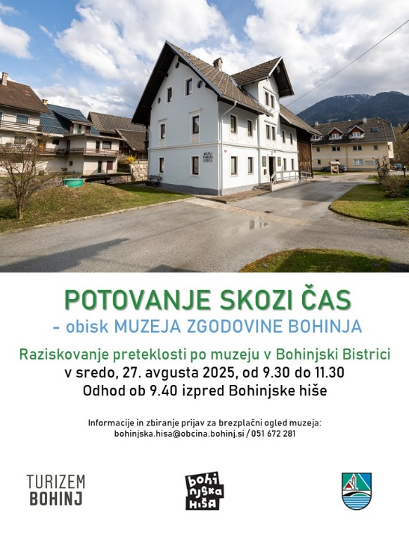
IGRE BREZ MEJA
Četrtek, 28. avgust 2025, od 9.30 do 11.30
Izvajalka: Rozika Bobičanec, dipl. org. turizma
Poletne Igre brez meja, ki jih pripravlja Rozi so polne zabave, veselja, otroške razigranosti in ustvarjalnosti, ter zdravega tekmovalnega duha. Pridružite se nepozabnim počitniškim dogodivščin. »Igre brez meja« potekajo na vrtu pred Bohinjsko hišo, v primeru dežja pa v telovadnici. Na družebne igre se je potrebno predhodno prijaviti. Prijave zbiramo na naslovu: bohinjska.hisa@obcina.bohinj.si ali po telefonu 051 672 281 (koordinator Bohinjske hiše)
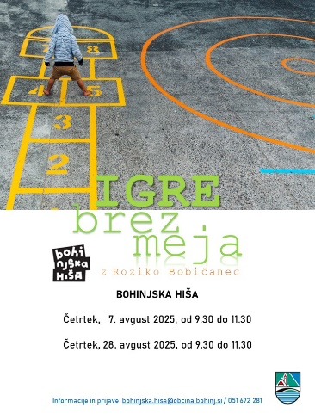

Risanje barvnih in bleščečih airbrush in glitter tattojev na kožo
petek, 29. avgust 2025, od 9.30 do 11.00
Izvajalka: Rozika Bobičanec
Želiš na zadnji počitniški dan imeti tattoo? Čarobne motive na kožo bo pred cirkuško predstavo risala Rozi. Za risanje začasnega tattooja se je potrebno predhodno prijaviti na: bohinjska.hisa@obcina.bohinj.si ali po telefonu 051 672 281 (koordinator Bohinjske hiše)
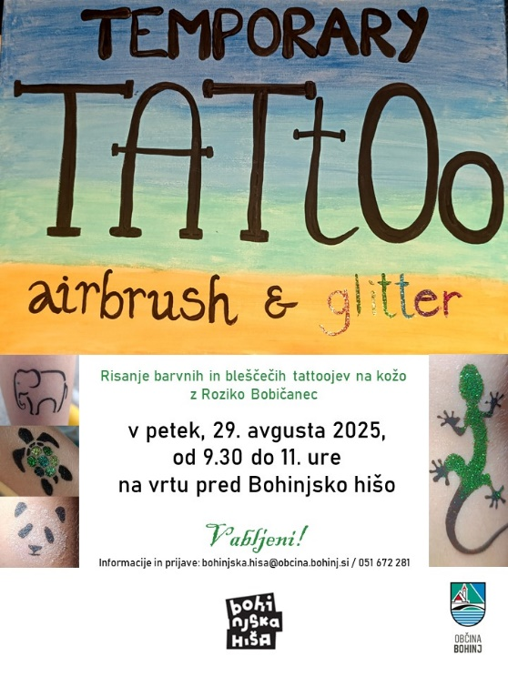
Cirkuška predstava GUSARJI SPOD HRIBOV
Petek, 29. 8. 2025, ob 11.uri na vrtu pred Bohinjsko hišo
Izvedba: skupina Čupakabra
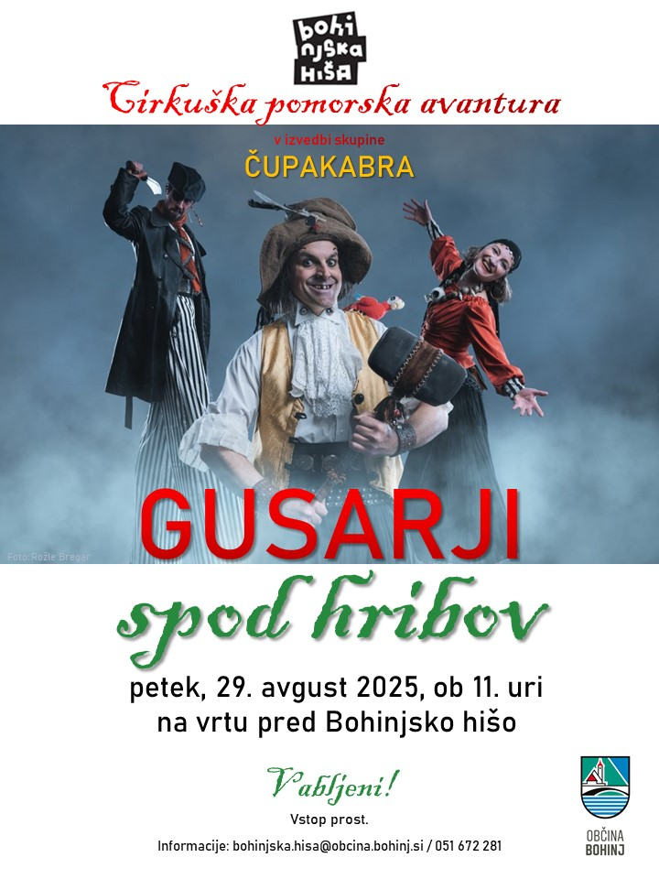
Zadnje dopoldne poletnih počitnic 2025 lahko preživite s tremi gusarji pred Bohinjsko hišo.
Lepo povabljeni na cirkuško pomorsko avanturo z GUSARJI SPOD HRIBOV, ki bo v petek, 29. avgusta 2025, ob 11. uri na vrtu pred Bohinjsko hišo. Predstava traja 35 minut. Skozi cirkuško predstavo polno zabavnih skečev in songov se boste potopili v pomorsko avanturo in iskanje zaklada na robu sveta. Ne zamudite te počitniške dogodivščine pred Bohinjsko hišo! Vstop prost.
"Zemlja je okrogla, okoli nje je morje, mi smo gusarji spod hribov, kompas kaže na obzorje. Ker tam nekje zaklad je skrit, kje pove(j) nam zemljevid, zlato, srebro in biseri, jadra gor, zdaj se mudi!"
Cirkus GUSARJI SPOD HRIBOV v izvedbi Čupakabre. Sodelujoči:
nastopajoči: Simona Žnidar, Tadej Gorzeti, Jernej Žnidar
koncept in režija: Jernej Žnidar
scenarij: Jernej Žnidar
glasba: Gusarji spod hribov in V blatnem morju sta avtorska songa Jerneja Žnidarja
oblikovanje in izdelava scenografije: Trešpank
kostumografija: Trešpank
produkcija: cirkus Čubakabra

